**Лекция №1 Рубцов Ю.Ф.**

**ТЕОРЕТИЧЕСКИЕ ОСНОВЫ АВТОМАТИЗИРОВАННОГО УПРАВЛЕНИЯ**

**Управление**(в широком смысле) - особая конструктивная функция сложных систем (биологических, социальных, экономических, правовых, технических и др.). Функция, непосредственно способствующая упорядочению, сохранению и повышению целостности (организованности) системы, на оптимизацию и повышение эффективности целенаправленной деятельности.

**Управление**(в технических системах) - совокупность действий, направленных на поддержание и улучшение функционирования управляемых объектов (процессов) в соответствии с целью объекта управления. Для организации такого целевого управления формируются управляющие воздействия (команды, программы, предписания и др.).

**Управление**(в социально-экономических системах) - целенаправленная деятельность руководителей и органов управления, обеспечивающая наиболее полное использование возможностей сил и средств согласно их предназначению при решении директивных задач.

**Принципы организационно-правового, информационного и технического обеспечений автоматизированных систем управления сложными динамическими объектами**

**Автоматизация управления**- процесс внедрения в объект управления: - средств ЭВТ и оргтехники; - высокопроизводительных технических устройств, сопрягаемых со средствами ЭВТ (в том числе каналы связи передачи данных); - видов обеспечений, реализующих экономическо-математические методы переработки информации и выработки управляющих решений. В совокупности процесс обеспечивает повышение *эффективности* функционирования объектов управления с целью более полного исполнения их возможностей.

Традиционный директивный кортеж свойств функционирования объектов управления:

https://studref.com/htm/img/29/10952/78.png

где О - оперативность; *Н* - надёжность; *У* - устойчивость;  *Ж* - живучесть.

Цель автоматизации управления - обеспечение эффективного функционирования объекта управления путём автоматизированного выполнения функции управления. Сущность автоматизации управления - часть функций управления, ранее выполняющаяся персоналом, переносится на комплекс средств автоматизации (КСА).

**Функции управления**- совокупность действий на выполнение задач и операций, направленных на достижение определённых целей. Например: учёт, контроль, анализ, координация, идентификация, регулирование, стабилизация и др.).

*Режимы выполнения функций управления:* ручной, автоматический, автоматизированный, диалоговый человеко-машинный *(рис. 4.1).*

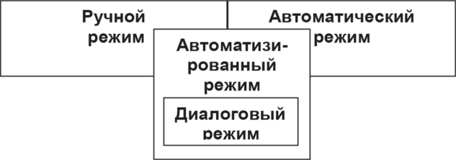

Рис. 4.1. **Взаимосвязь режимов выполнения функций управления в АСУ**

*Диалоговый* - автоматизированный режим, в котором оператор может перестраивать модель принятия решения, модифицировать целевые функции (свертка, ранжирование, назначение главной и др.) и изменять совокупность ограничений в реальном времени (условие психологической устойчивости диалога: *t* < 20 с, где *t* - время «отклика» КС А).

**Классификация автоматизированных систем управления сложными динамическими объектами**

**Автоматизированная система управления** - целенаправленная, иерархическая, интегрированная информационно-управляющая система «человек - машина». Обеспечивает эффективное функционирование объекта управления (организационного, экологического, экономического, технического, технологического и др. комплекса). Сбор и переработка информации, необходимая для реализации функций управления, осуществляется с применением комплекса средств автоматизации, причём в реализации алгоритмов одной или нескольких функций (главным образом, функции принятия решения) участвует человек-оператор.

Крупномасштабные АСУ сложными динамическими объектами (СДО), т.е. социально-экономическими отношениями, объектами технических, технологических, организационных и экономических комплексов и др., представляют собой совокупность иерархически зависимых сложных функциональных подсистем. Крупномасштабные АСУ СДО включают людей-операторов и содержат пространственно разнесённые комплексы средств автоматизации (КС А), обладающих определённой степенью организованности и автономности, объединённых, исходя из действующей иерархии целей, с помощью энергетических, вещественных и информационных связей.

В «узком» смысле АСУ СДО - это комплекс средств автоматизации управления СДО как совокупность видов математического, программного, информационного, технического, лингвистического, организационного, метрологического и правового обеспечения решения информационных задач и задач выработки и принятия эффективных (обоснованных) управленческих решений в условиях неопределённости, риска и конфликта по формализованному критерию.

***Основные признаки классификации видов АСУ****(согласно ГОСТ 24.103-84. АСУ)*. Основные признаками являются:

- сфера функционирования объекта управления (промышленность, транспорт, связь, оборонная сфера и др.);

- вид управляемого процесса или объекта: технологический, организационно-технический, организационно-административный, организационно-экономический, оборот результатов интеллектуальной деятельности и др.;

- уровень в системе государственного управления: экономика страны или народное хозяйство, отрасль (вооружённые силы); научно-производственное, производственное и промышленное объединение, предприятие, цех, технологический комплекс, испытательный комплекс, участок, технологический агрегат.

*Традиционная классификация АСУ* предложена академиком В. М. Глушковым[[1]](https://studref.com/696804/ekonomika/teoreticheskie_osnovy_avtomatizirovannogo_upravleniya?ysclid=llzb0pqq6l666048813" \l "gads_btm) в начале 1960-х г. *(рис. 4.2):*

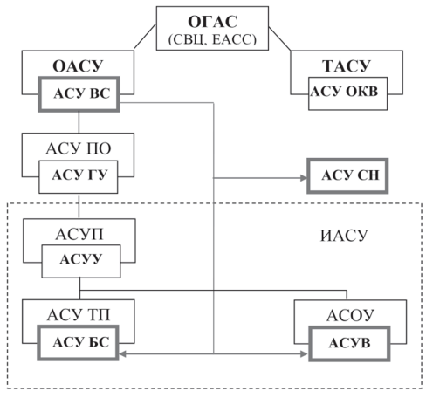

Рис. 4.2. **Классификация (традиционная, относительная, директивная) АСУ СДО**

ОГАС (общегосударственная автоматизированная система учёта и обработки информации) на базе ЕАСС (Единой автоматизированной сети связи) и

СВЦ (сети вычислительных центров) включает отраслевые центры (ОАСУ, например: ГАС «Правосудие», «Выборы», «Управление» и др.) и территориальные (ТАСУ: АСБР ЦБ РФ и др.) автоматизированные системы.

В свою очередь, ОАСУ включают АСУ ПО (автоматизированные системы управления производственными объединениями), включающие совокупность интегрированных АСУП (предприятием), объединяющих в своём составе соответствующие АСУ ТП (технологическими процессами) и АСОУ (организационного управления).

***Относительная классификация*** касается АСУ оборонного и специального назначения и включает отраслевую АСУ ВС.

Примером комбинированной информационно-математической модели функциональной подсистемы (предметной области) АСУ, основанной на знаниях и содержащей в качестве базисной логико-лингвистическую модель предметной области (тезаурус функциональной подсистемы), является так называемая база данных и знаний (см. *Приложение 1),* предназначенная для создания прикладной интеллектуальной человеко-машинной системы (вопросно-ответной, расчётно-логической, экспертной, поддержки принятия решения и др.).

**Таблица 4.1.**Классификация стандартизированных структур АСУ

|  |  |  |
| --- | --- | --- |
| Наименование | Элементы | Связи |
| Техническая | Технические устройства, комплекс технических средств, технические подсистемы | Линии связи (магистральные, соединительные, абонентские) |
| Организационная  (административная) | Оператор, ЛПР, группа операторов | Соподчинения,  взаимодействия,  информационные |
| Функциональная | Функции, задачи, операции | Информационные (*N)* |
| Алгоритмическая | Алгоритмы, комплекс алгоритмов | Информационные  (M>N) |
| Программная | Компонент,  программный комплекс | Информационные *(К>М),* управляющие |
| Информационная | Формы преобразования и представления информации | Операции  преобразования  информации |

Структура АСУ *-* способ организации системы, характеризующий её строение и наиболее характерные (устойчивые) связи.

В АСУ выделяют шесть стандартизованных структур *(табл. 4.1),*описание которых в технической документации на АСУ обязательно.

4.1.2. Комплекс средств автоматизации

**АСУ**- комплекс средств автоматизации (КСА) как совокупность видов обеспечения (согласно ГОСТ 24.003-84. АСУ). Термины и определения процессов функционирования управляемых СДО и АСУ *(рис. 4.3).*

Фундаментальность решаемых в АСУ СДО задач обеспечивается научным уровнем используемого математического обеспечения, начиная с его предметной разработки на этапах НИР и проектирования АСУ СДО и заканчивая всевозможными доработками и развитием на этапе штатной эксплуатации АСУ и СДО. СДО – сложные динамические объекты.

**Математическое обеспечение**- совокупность математических методов, моделей и алгоритмов решения функциональных задач, моделей СДО и информационных процессов.

**Теоретические основы автоматизированного управления**

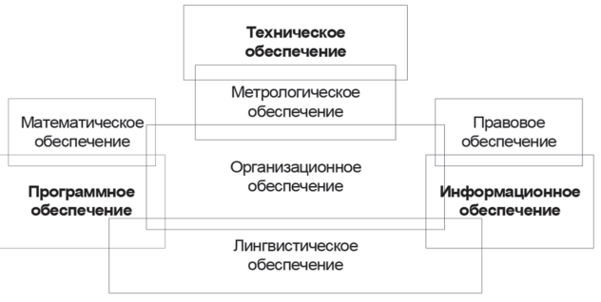

Рис. 4.3. **Стандартизированный комплекс средств автоматизации (видов обеспечения АСУ)**

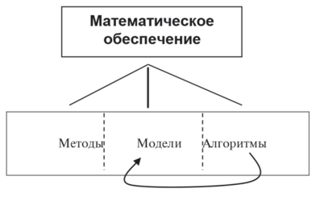

Рис. 4.4. **Состав и структура математического обеспечения**

Различие компонентов условное; алгоритм (функционирования), как правило, является содержанием математической модели *(рис.* 4.4), формой которой выступает математическая структура.

Математические методы решения задач управления (переработки информации и выработки управляющих решений) - это множество численных методов планирования (принятия решения), которые можно классифицировать по большому числу признаков. В частности, по цели планирования различают математические методы распределения, назначения, массового обслуживания, упорядочения и координации, управления запасами, поиска маршрута, замены и ремонта, состязательные и игровые.

*По качеству* *(математической обоснованности*) *решения задач планирования различают методы:*

- оптимальных решений: математического (линейного и динамического) программирования, полного перебора и др.;

- рациональных (сатисфакционных, удовлетворительных, субоптимальных) решений или «быстрые алгоритмы»: последовательного анализа вариантов, анализа критических путей, ветвей и границ, динамического программирования без возврата и др.;

- эвристических (приемлемых, оперативных, приближённых) решений: алгоритмы, учитывающие специфику ситуаций, предпочтения лица, принимающего решения (ЛПР), своевременность, возникающие условия и др.

Выбор математического метода определяется, главным образом, сложностью (размерностью п) решаемых в АСУ задач, имеющих или полиномиальную (С = knnm), или экспоненциальную (Сэ = к еп) сложность, называемую на практике «проклятием размерности».

Остальные семь видов обеспечения (см. *рис. 4.3*) представляют собой обязательные компоненты реальных АСУ СДО, поставляемые как промышленная продукция.

**Программное обеспечение (ПО)**- это математическое обеспечение, выполненное в функционирующей АСУ.

Вместе с тем имеется как формальное - временное *(рис.* 4.5), так и содержательное различие.

*«Полное» ПО* - это комплекс программных средств, включающих программные компоненты (программы) и программные комплексы (в частности, пакетов прикладных программ - ППП), а также существенный массив программной документации.

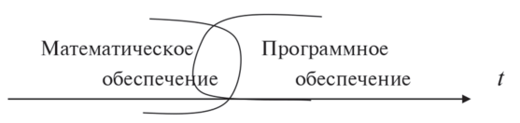

Рис. 4.5. **Формальное (временное) различие математического и программного обеспечения АСУ**

Качество программного обеспечения оказывает наиболее существенное влияние на качество выполняемых в АСУ информационных процессов (технологических процессов переработки информации).

Программное обеспечение делится на два больших класса [40]:

* - *общее,* предназначенное для организации вычислительного процесса, управления КТС и компьютерной сетью, а также для решения стереотипных задач переработки информации (операционные системы, трансляторы, эмуляторы, интерпретаторы, системы программирования, системы управления базами данных, программы функциональной диагностики, контроля и управления доступом, защиты информации и др.);
* - *специальное,* предназначено для выполнения функций, расчётных и информационных задач и операций конкретной АСУ СДО, а также для тренажеров, поддержки сетей КСА.

При разработке программного обеспечения АСУ СДО должны учитываться значения целого ряда показателей его качества как измерителей следующих основных свойств [40,43] *(рис. 4.6):*

* 1. *универсальность* (полезность исходная) - возможность многоцелевого практического применения ПО не только для целей, которые ставились первоначально при его создании:
* 1.1) *надёжность* - способность обеспечить удовлетворительное выполнение необходимых функций, в том числе восстанавливаемости, выявления ошибок и защиты от НСД и НСИ;
* 1.2) *эффективность* - обеспечение выполнения требуемых функций наилучшими из известных методов (способов);
* 1.3) *учёт человеческого фактора* - способность ПО выполнять свои функции без излишних затрат времени со стороны человека-оператора (ЛПР), его неоправданных усилий по поддержанию процесса функционирования ПО и без ущерба для его морального состояния, а также с учётом полномочий (мандатов) операторов и ЛПР.
* 2. *мобильность* - обеспечение возможности перенесения и использования ПО на ЭВМ различного типа и конфигурации без его доработки и настройки.
* 3. *удобство в эксплуатации* - обеспечение чёткого определения входных параметров ПО, форматов ввода данных, содержания результирующей информации, учёта особенностей терминалов в подготовке исходных данных и представлении результатов, а также обеспечение возможности обновления ПО в соответствии с новыми требованиями: 3.1) *оцениваемость* - обеспечение возможности установить критерий

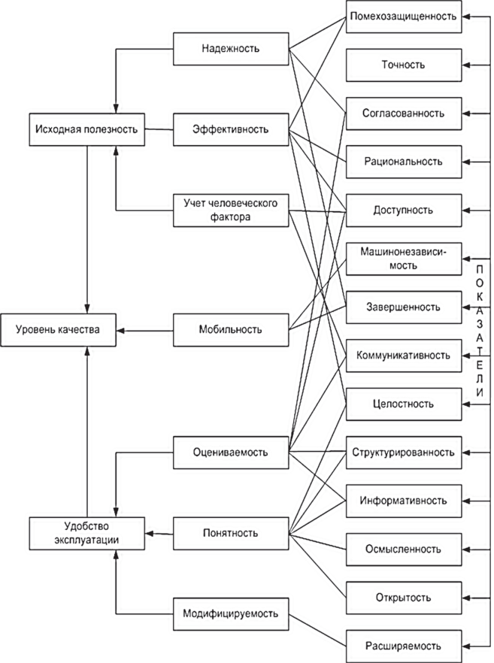

Рис. 4.6. Иерархия свойств программного обеспечения АСУ приемлемости ПО для конкретного применения и оценить качество и эффективность функционирования ПО;

* 3.2) *понятность* - обеспечение возможности человеку-оператору (ЛПР) легко понять назначение программных средств;
* 3.3) *модифицируемость* - обеспечение возможности вносить изменения в ПО для устранения обнаруженных при его эксплуатации дефектов, для добавления новых качеств и др. благодаря наличию модульной структуры ПО.

***В качестве частных свойств программного обеспечения рассматриваются:***

* • помехозащищённость - способность обеспечить контроль и защиту от трансформации символов и искажения логики ПО в условиях помех;
* • точность - достаточность верности (правильности) выдаваемых результатов с точки зрения основного их назначения;
* • согласованность - обеспечение наличия в ПО единой нотации, терминологии и символики, а также обеспечение возможности проследить соответствие ПО требованиям;
* • рациональность - обеспечение выполнения требуемых функций (в том числе, контроля и защиты ПО от искажения, разрушения, НСД и НСИ) без излишних затрат ресурсов;
* • доступность - обеспечение возможности селективного доступа и использования отдельных компонентов ПО и числовых констант согласно полномочиям операторов (ЛПР);
* • машинонезависимость - приспособляемость ПО к работе на ЭВМ иного типа и конфигурации, чем та, для которой оно разработано;
* • завершённость (функциональная достаточность, полнота) - обеспечение наличия в ПО всех необходимых всесторонне разработанных компонентов;
* • коммуникативность - обеспечение возможности легко описывать входные данные и выдаваемую (согласно полномочиям) информацию, форма и содержание которой просты для понимания и несут полезные сведения;
* • структурированность (модульность построения) - организация взаимосвязанных частей ПО в единое целое определённым образом;
* • целостность - равнозначность компонентов ПО и соответствующих документов, поддерживаемая встроенными программными средствами контроля и защиты ПО от искажения, разрушения и модификации;
* • информативность - содержательность описания и комментариев в программах, необходимая и достаточная для понимания человеком- оператором (ЛПР) назначения ПО, принятых допущений, существующих ограничений доступа и использования отдельных компонентов, исходных данных, результатов, модулей и текущего состояния программ при их функционировании;
* • осмысленность - отсутствие в соответствующей текстуальной части (документации, описании, комментариях) ПО избыточной информации;
* • открытость - обеспечение понятности функций и назначения соответствующих операторов ПО в результате чтения текста программ, а также - возможности выявления и исправления максимального числа недостатков механизма контроля и защиты ПО за счёт привлечения различных специалистов;
* • расширяемость - обеспечение возможности увеличивать при необходимости объём памяти для хранения данных или расширять вычислительные функции отдельных модулей и др.

Иерархическое дерево свойств ПО (см. *рис. 4.6*) иллюстрирует их взаимосвязь, а также многократное повторение одних и тех же *показателей* как измерителей нескольких различных свойств.

**Техническое обеспечение**- комплекс технических средств (КТС) для формирования, передачи, приёма, получения, подготовки, преобразования, хранения, обработки, отображения, визуализации, документирования, сигнализации и др. информации.

В состав КТС входят:

* (1) ЭВМ (рабочие станции, серверы);
* (2) Аппаратура связи и передачи данных;
* (3) Устройства ввода вывода информации;
* (4) Устройства отображения и документирования информации;
* (5) Оргтехника.

**Информационное обеспечение**в «широком смысле» - это комплекс мероприятий по сбору, накоплению и переработке информации, проводимых с целью обеспечения органов управления исходными данными, для выработки (обоснования) решения и их контроля.

**В АСУ**условно **выделяют***три класса специальных информационных задач* [40]:

* 1) информационно-справочное обеспечение руководителей и операторов органов управления;
* 2) информационное обеспечение расчётных задач;
* 3) обслуживание информационной базы АСУ (см. *Приложение 1*).

Информационное обеспечение как комплекс информационных

средств включает:

- системы классификации и кодирования информации[[2]](https://studref.com/696804/ekonomika/teoreticheskie_osnovy_avtomatizirovannogo_upravleniya?ysclid=llzb0pqq6l666048813" \l "gads_btm);

- нормативно-справочную базу;

- формы существования и представления информации;

- информационные массивы двух типов: массивы данных, массивы программ.

Современное информационное обеспечение АСУ представляет собой проблемно-ориентированную внутримашинную информационную базу - взаимосвязанный комплекс специализированных базы данных (БД) и базы знаний (БЗ), имеющих типовую информационно-функциональную структуру (рис. 4.7), функциональных подсистем АСУ, обеспечивающий решение целевых и функциональных задач.

**Специализированные база данных и база знаний**- это информационно-математическая модель предметной области, основанная на знаниях (о предметной области) и содержащая в качестве базисной логико-лингвистическую модель представления знаний (тезаурус функциональной подсистемы), предназначенная для создания прикладной интеллектуальной человеко- машинной системы (вопросно-ответной, расчётно-логической, экспертной, поддержки принятия решений и пр.) [40].

При этом ***под знаниями понимаются:***

- *факты* (фактические знания, данные) - известные экспертам обстоятельства относительно объектов и их взаимоотношений в моделируемой предметной области;

- *эвристики* (знания для принятия решения), характеризующие применяемые экспертами правила и способы рассуждений (сосредоточения, удаления бесполезных идей, использования нечёткой информации и др.), основанные на опыте, и образующие сложные иерархические структуры типов данных.

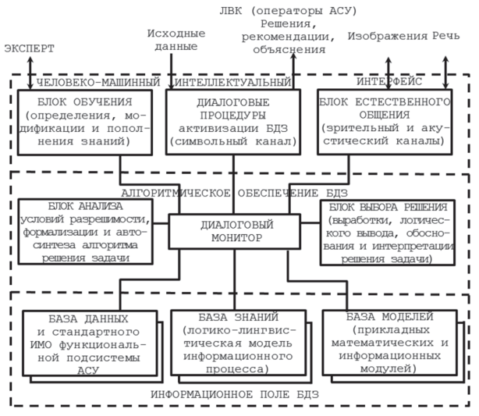

Рис. 4.7. **Базисная информационно-функциональная структура специализированной базы данных и знаний (БДЗ)** формационной частью, метазнания (знания о знаниях), содержащие описательную часть (свойства знаний) и встроенные (присоединённые) процедуры использования знаний;

- *процедуры* комбинирования теоретических представлений, наблюдений из личного опыта и интуитивных соображений при решении специальных задач.

***Лингвистическое* обеспечение** - комплекс лингвистических средств, включающих совокупность:

- непротиворечивых словарей научных терминов; тезаурусов (семантически связанных понятий и отношений справочников-словарей) [40];

- правил формализации естественного языка;

- языки взаимодействия: программирования, моделирования; описания, представления и манипулирования данными, информационные (тезаурусные).

***Организационное*** **обеспечение**- комплекс унифицированных документов, определяющих: состав и структуры АСУ, функции органов управления, порядок действий и взаимодействия персонала АСУ, обязанности администраторов, операторов, обслуживающего персонала и пользователей. В его состав может входить методическое обеспечение - комплекс документов, описывающих технологические процессы переработки информации и выработки управляющих решений, а также техническая документация, классификаторы (общесистемные, отраслевые, региональные, государственные и др.).

***Правовое*** **обеспечение**- комплекс нормативных правовых актов, а также правовых актов и соглашений, определяющих:

правовой статус АСУ, её объектов и персонала, правила функционирования;

нормативы на формирование документов в АСУ (временные, эргономические, экономические, технические и др.);

разграничение ответственности собственников различных компонентов АСУ (коммуникационной части, пунктов и средств управления).

В его состав может входить эргономическое обеспечение - комплекс правовых документов, содержащих требования, санитарные и иные правила и нормы по согласованию психофизиологических и антропометрических характеристик операторов и пользователей с техническими характеристиками КС А и рабочей среды.

***Метрологическое*** **обеспечение**- комплекс метрологических технических средств и документов, включающих: измерительные меры, технические и измерительные средства, инструкции по их применению.

4.1.3. Этапы и принципы создания и развития автоматизированных систем управления

***Создание АСУ*** – социальный, технологический, экономический процессы выполнения комплекса работ:

- научно-исследовательских;

- предпроектных (с разработкой проекта технического задания на АСУ);

- проектных (с созданием технического и рабочего проектов;

- при необходимости и эскизного или аванпроекта);

- строительных, монтажно-наладочных;

-по подготовке и обучению персонала;

- по подготовке самого объекта управления к вводу АСУ в эксплуатацию, по испытаниям, по внедрению и опытной эксплуатации АСУ и др. Все работы необходимо выполнить, чтобы ввести в действие АСУ данным объектом управления и принять её в постоянную эксплуатацию *(рис. 4.8).*

Акт о приёмке АСУ в эксплуатацию (или о доработке) должен содержать оценку её научно-технического уровня (НТУ) как совокупности показателей, характеризующих соответствие АСУ СДО, во-первых, мировым достижениям и, во-вторых, директивным требования в данной предметной области. СДО – сложные динамические объекты.

***Развитие АСУ*** - процесс расширения состава её функций, базирующийся на результатах анализа функционирования АСУ и управляемых СДО, и направленный на повышение эффективности целевого функционирования СДО.

**Принципы создания и развития АСУ**- совокупность руководящих (директивных, традиционных и др.) требований, основными из которых являются следующие [79].

Среди них принципы:

- *системности* - на этапах *макропроектирования* АСУ в целом с учётом главной цели функционирования (ГЦФ) и технико-экономических характеристик (ТЭХ) функциональных подсистем (ФПС) и *микропроектирования* отдельных ФПС на основе конкретных КСА с учётом обоснованного распределения функциональных задач и ТЭХ

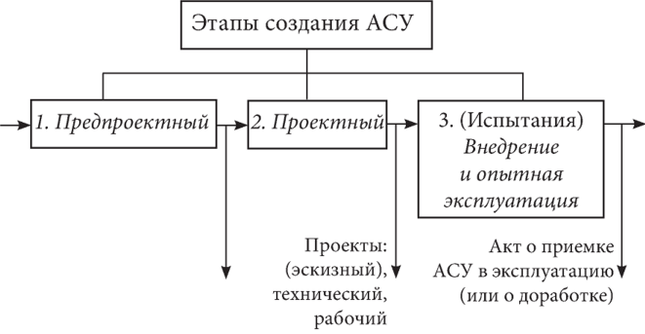

Рис. 4.8. **Директивная последовательность создания АСУ**

**Глава 4. Теоретические основы автоматизированного управления**

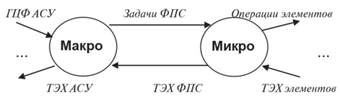

Рис. 4.9. **Фрагмент итерационного процесса проектирования АСУ сложных динамических объектов (СДО)**

имеющегося парка элементов должны быть установлены и сохранены связи между структурными элементами, обеспечивающими целостность АСУ *(рис. 4.9);*

* - *развития* - АСУ должна создаваться с учётом возможности построения и обновления её функций и видов обеспечения путём доработки программно-технических средств или с помощью настройки имеющихся средств без выключения её из целевого использования;
* - *совместимости* - должна обеспечиваться способность взаимодействия АСУ различных видов и уровней в процессе их совместного функционирования;
* - *стандартизации и унификации* - должны рационально применяться типовые, унифицированные и стандартизированные элементы и проекты;
* - *целевой эффективности* - должно быть достигнуто рациональное соотношение между затратами на создание АСУ и целевыми эффектами, получаемыми при её функционировании;
* - *новых задач* - должны быть выявлены новые задачи АСУ, решение которых позволит устранить недостатки традиционной системы управления;

*первых руководителей -* только первый непосредственный руководитель разработки и внедрения соответствующего объекта АСУ способен сориентировать разработчиков на решение первостепенных задач, достаточно полно оценить их сложность, правильно определить цель управления разработкой АСУ

Разработка информационной базы АСУ осуществляется, как правило, в результате реализации общей стратегии диагностического обследования и анализа [43, 58] реальных эргасистем, проводимых с целью создания информационно-математических моделей и БДЗ конкретных функциональных подсистем (ФПС). (БДЗ – база данных и знаний). Эргатическая **система** — схема производства, одним из элементов которой является человек или группа людей и техническое устройство, посредством которого человек осуществляет свою деятельность.

***Характерные этапы разработки и создания****БДЗ ФПС (рис. 4.10):*- *осмысление* АСУ и СДО как единого целого и как совокупности взаимосвязанных ФПС (блок 1), - формирование группы системного анализа, включающей разработчика функциональной БДЗ (специалиста в области применения методов «искусственного интеллекта».

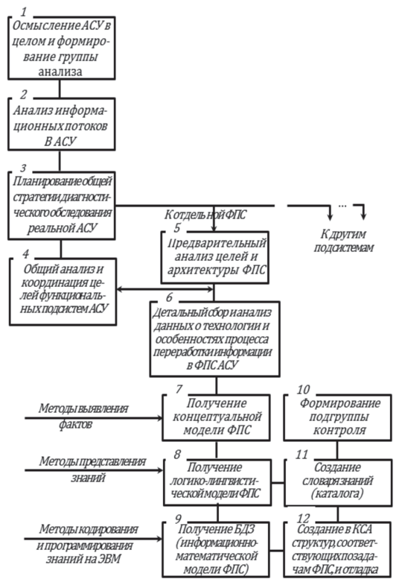

Рис. 4.10. Методологическая диаграмма последовательности разработки БДЗ функциональной подсистемы АСУ (инженера по знаниям, когнитолога (специалиста по анализу и представлению знаний), системного аналитика, системного программиста, прикладного программиста, эксперта (специалиста в предметной области ФПС).

В ходе установления взаимопонимания, эксперт получает представление о способах кодирования и представления знаний, возможностях и ограничениях создаваемой функциональной БДЗ. Разработчик уясняет круг задач, которые будут решаться в БДЗ, основные понятия предметной области ФПС, а также собирает информацию о множестве возможных гипотез и заключений, анализирует сложившийся «человеческий» способ и логику частных задач ФПС (функциональные подсистемы);

- ***определение*** количественных характеристик информационных потоков: частот повторения технологических циклов переработки информации; объёмов оперативной, дисковой, буферной и др. памяти, занимаемых задачами переработки информации (ЗПИ); средних значений продолжительности планирования работы КСА, приёма ИМ и переработки их на каждом периферийном элементе АСУ, передачи по каналам связи в центральный элемент, переработки в центре и др., а также их анализ (блок 2);

- ***планирование***общей стратегии диагностического обследования и анализа реальной АСУ СДО (блок 3);

- ***общий анализ*** (блок 4) с учётом информации из блока предварительного анализа (блок 5), относящегося к отдельной ФПС, и координация целей ФПС для согласования их с главными целями АСУ. В блоке 5 архитектура ФПС декомпозируется на ряд основных компонентов (технико-топологическую, функциональную, программную и др. структуры);

- ***детальный сбор данных*** о технологии и особенностях переработки информации в ФПС и их анализ (блок 6), предусматривающие сбор фактов с целью получить знания о компонентах ФПС, совокупность которых (знаний), состоящая из программно-технических возможностей КСА ФПС, состава программно-математического, технического и др. видов обеспечения ФПС; уровней, целей, этапов и форм процессов переработки информации в ФПС; обобщённых ТППИ в виде информационно-связанной частично упорядоченной совокупности ЗПИ; множества ЗПИ, которые можно реализовать на различных эшелонах АСУ и др., является концептуальной моделью ФПС (блок 7);

- ***представление*** полученных при анализе знаний и данных в виде формализованной логико-лингвистической модели ФПС, содержащей продукционные правила и комплекс встроенных (присоединённых) алгоритмов её активизации (блок 8);

- ***создание словаря данных и знаний* (блок 11) *и программной версии БДЗ как информационно-математической модели*** ФПС (блок 9), которая реализуется в КСА в виде топологических (физических) структур данных и правил их преобразования, соответствующих отдельным функциональным подзадачам ФПС (блок 12). Наблюдение за созданием словаря и структур данных и знаний осуществляется заранее сформированной системной подгруппой контроля (блок 10).

***Концептуальная модель* ФПС** *(см. рис. 4.10*) разрабатывается (первый этап моделирования) с помощью известных методов выявления фактов [63]:

***наблюдения*** (за функционированием подсистемы с целью определения проблем, условий, узких мест и методов её работы);

***анализа***существующей документации: инструкций, определяющих функции, права и обязанности элементов ФПС, сроки и процедуры переработки информации; должностных инструкций; отчётов о предыдущих обследованиях; входных, промежуточных и выходных документов, получаемых и (или) используемых в процессе переработки данных;

***анкетирования*** большого числа территориально разнесённых людей-операторов эргасистемы;

***опроса*** людей-операторов с целью верификации информации; *верификации* (сопоставления) фактов - перекрёстная проверка сведений, полученных из разных источников, с целью обеспечения их полноты и достоверности;

***поиска***данных группой системного анализа и др.

Концептуальная модель ФПС состоит: - из набора данных, необходимых отчётов, таблиц, справок, графических схем, входных форм и др. документации; - сведений об объёмах, формах и потоках информации, пиковых нагрузках и о других характеристиках ФПС - о процедурах, «связывающих» вход и выход; - о рабочих взаимосвязях в подсистеме и др.; - также из правил, связывающих элементы данных.

*Разработка логико-лингвистической модели ФПС* (второй этап моделирования) включает последовательность следующих шагов.

*Шаг 1.* Идентификация совокупности типичных (входных и выходных) документов в ФПС и содержащихся в них фактических данных, необходимых для выведения и оценки гипотез; составление каталога знаний (фактических данных и правил).

*Шаг 2.* Структуризация проблемной области ФПС (выделение подзадач ФПС, промежуточных заключений и гипотез различных иерархических уровней); определение множества допустимых организационно-технических решений в ФПС.

*Шаг 3.* Составление диаграмм использования данных для каждого из документов с целью выявления связи между фактическими данными, отраженными в документах.

*Шаг 4.* Установление семантических связей между фактическими данными и генерируемыми на их основе логическими заключениями, а также между понятиями предметной области ФПС; составление обобщённых таблиц-отношений в них (по всем диаграммам использования данных); логический вывод на основе анализа семантических связей позволяет организовать максимально пертинентный человеко- машинный диалог, так как БДЗ может самостоятельно генерировать ряд дополнительных утверждений о фактах и правилах. [*пертинентный* – имеющий непосредственное отношение к чему либо существенный для данного случая, об информации, каких либо сведениях и т.п.]

*Шаг* 5. Повторение шагов 1...4 до полной обработки всех входных и выходных документов.

*Шаг* 6. Выбор рационального метода представления знаний, разработка рациональной стратегии выработки организационно-технических решений, обоснование (разработка) *продукционных правил*; определение компонентов, формирование структуры и разработка встроенных (присоединенных) алгоритмов ЛЛМ предметной области ФПС.

***Логико-лингвистическая модель функциональной подсистемы***представляет собой формализованную версию концептуальной модели и должна:

точно отражать концептуальную модель, т.е. все существующие данные и связи между ними;

иметь форму, легко отображаемую в реализованную на КС А программную версию БДЗ, но не зависимую от изменений в последней.

Обоим требованиям удовлетворяет табличное представление связей между знаниями (данными), известное как «реляционная модель знаний» [63], которая базируется на использовании теоретически обоснованного аппарата отношений.

*Программная версия информационно-математической модели ФПС*(третий этап моделирования) выполняет структуры знаний (данных) ФПС в штатном КСА с возможностью модифицировать их по мере получения новых знаний и данных и представляет возможность извлекать необходимую информацию.

На данном этапе необходимо разработать (выбрать) соответствующее программное обеспечение для перевода ЛЛМ на определённый язык представления знаний [40], построения и отладки остальных компонентов (см*.рис. 4.7)* БДЗ.

В результате применения данной методологической диаграммы (см. *рис. 4.10*) будет сформирована и выполнена в программном виде БДЗ как *информационно-математическая модель* ФПС, качество которой будет зависеть в первую очередь от того, насколько хорошо выполнена первоначальная стадия составления концептуальной модели.

*При формировании концептуальной модели ФПС и приложении перечисленных методов выявления фактов первоочередными вопросами, как показала практика [21, 43], являются:*

* - анализ и декомпозиция архитектуры ФПС; анализ топологической структуры, технических и программных возможностей КСА ФПС, наличие и математическая основа алгоритмов функционирования ФПС;
* - конкретизация уровней, целей, этапов и форм процесса переработки информации в ФПС;
* - представление обобщённого ТППИ от СДО в виде информационно-связанной частично упорядоченной совокупности (композиции) частных ЗПИ отдельных фаз процесса переработки;
* - определение непересекающихся множеств ЗПИ, реализуемых строго на определённых уровнях иерархии АСУ, и выявление множества ЗПИ, которые могут быть реализованы на различных уровнях;
* - изображение композиции ЗПИ в виде оперограммы (графика процесса переработки), используя условные обозначения соответствующих ЗПИ операций (условные обозначения целесообразно дополнять лаконичными пояснениями на поле оперограммы);
* - преобразование полученной оперограммы в структурную информационно-временную схему путём введения временной оси по горизонтали и *N* зон, соответствующих *N* уровням иерархии АСУ, по вертикали;
* - определение количественных характеристик информационных потоков;
* - определение рациональных (возможных) показателей и критериев эффективности функционирования ФПС;
* - оценка степени важности для практики разработки автоматизированной ФПС (методом экспертных оценок), т.е. оптимизация процесса функционирования ФПС;
* - оценка выполняемости автоматизированной ФПС и её информационно-математической модели, т.е. БДЗ, в информационной базе АСУ с экономической и оперативной (эксплуатационной) точек зрения.
* 4.1.4. Краткая историческая справка

Начиная с 1964 г. - года создания *первой крупномасштабной АСУ* - АСУ «Скат», для эффективного решения ряда важных экономических и оборонных задач создаются многофункциональные глобальные наземно-космические системы, для управления которыми разработаны и совершенствуются соответствующие крупномасштабные ИАСУ.

За прошедшее время в развитии АСУ *сменилось четыре поколения:*

от *«элементной»* автоматизации (автоматизация планово-экономических расчётов и учётных функций, ориентированных на традиционные приёмы и методы управления СДО) на базе ЭВМ второго поколения к *«островной»* (комплексы задач для функциональных автоматизированных подсистем управления научными исследованиями, проектированием, технологическими процессами и др.) на базе многомашинных вычислительных комплексов (МВК) второго поколения, затем к *«комплексной»* автоматизации (интегрированная АСУ, охватывающая все процессы от конструирования образца СДО до реализации) на базе МВК третьего поколения и, наконец, к «*полной*» (ИАСУ) на базе супер-ЭВМ четвёртого поколения и ПЭВМ.

В настоящее время используются АСУ четвёртого поколения, т.е. многоуровневые иерархические интегрированные АСУ, характеризующиеся наличием элементов искусственного интеллекта, безбумажным и безлюдным управлением, перестраиваемостью при изменении параметров АСУ и объектов управления, супер-ЭВМ четвёртого поколения, сети встроенных и специализированных мини- и микроЭВМ, экспертных информационных подсистем, использующих базы данных и знаний, а также инструментальных подсистем на языках высокого уровня и др.

*Наиболее яркими событиями на этом пути было создание:*

* - в 1966 г. под руководством С. А. Лебедева[[3]](https://studref.com/696804/ekonomika/teoreticheskie_osnovy_avtomatizirovannogo_upravleniya?ysclid=llzb0pqq6l666048813" \l "gads_btm) быстродействующей ЭВМ «БЭСМ-6» второго поколения (для АСУ КА);
* - в 1972 г. кооперацией стран (Болгария, Венгрия, ГДР, Польша, Румыния, СССР, Чехословакия) шести моделей программно-совместимых больших универсальных ЭВМ Единой системы (ЕС ЭВМ) третьего поколения: «ЕС-1022», «ЕС-1033», «EC-КЗ 3», «ЕС-1066», «ЕС-1061», «ЕС-1066» (всего до 1984 г. было разработано 24 модели трёх очередей);
* - в 1977 г. под руководством М. А. Карцева[[4]](https://studref.com/696804/ekonomika/teoreticheskie_osnovy_avtomatizirovannogo_upravleniya?ysclid=llzb0pqq6l666048813" \l "gads_btm) многопроцессорная сверхбыстродействующая (20 - 30 млн. *оп./с*) вычислительная система «М-10» третьего поколения (для АСПРН);
* - в 1988 г. под руководством В. Е. Котова[[5]](https://studref.com/696804/ekonomika/teoreticheskie_osnovy_avtomatizirovannogo_upravleniya?ysclid=llzb0pqq6l666048813" \l "gads_btm) многопроцессорная сверхбыстродействующая (2-4 млн. *оп./с*) 32-разрядная ЭВМ «Кронос» пятого поколения.

Эти отечественные ЭВМ, составляющие гордость советской и российской технической кибернетики и вычислительной техники, существенно повысили эффективность применения реальных АСУ СДО.

*Современные отраслевые ИАСУ* обеспечивают эффективное функционирование следующих глобальных систем с элементами космического базирования - орбитальными группировками космических аппаратов (КА) научного и народнохозяйственного (ННХН, таких, например, как «Метеор», «Электра», «Муссон», «Вектор» и др.), военного (ВН) и специального назначения *(рис. 4.11):*

гидрометеорологического обеспечения (ГМО);

топогеодезического обеспечения (ТГО);

оценки состояния природных и сельскохозяйственных ресурсов;

юстировки радиотехнических средств (РТС);

дистанционного зондирования Земли (ДЗЗ) и контроля космического пространства (ККП);

предупреждения о пусках межконтинентальных баллистических ракет (ПП МБР);

засечки ядерных взрывов (ЗЯВ);

ретрансляции, навигации и связи (РНС) и специальной связи (СС).

Наиболее надёжными крупномасштабными АСУ являются АСУ специального назначения, в частности, АСПРН (автоматизированная система предупреждения о ракетном нападении) и АС ВОПП ОМП (автоматизированная система выявления и оценки последствий применения оружия массового поражения).

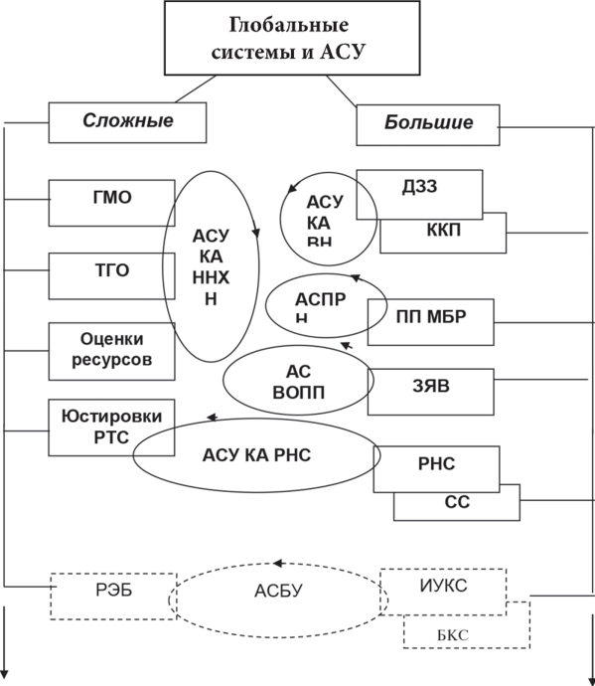

Рис. 4.11. **Классификация глобальных наземно-космических систем и соответствующих крупномасштабных АСУ**

электронной борьбы (РЭБ), информационно-ударные космические системы (ИУКС), а также специальные боевые космические системы (БКС), применение которых в мирное время запрещено Международным договором[[6]](https://studref.com/696804/ekonomika/teoreticheskie_osnovy_avtomatizirovannogo_upravleniya?ysclid=llzb0pqq6l666048813" \l "gads_btm) о космосе. Для обеспечения эффективного применения таких систем необходимо будет оперативно развертывать и соответствующую автоматизированную систему боевого управления (АСБУ).

Успешно функционируют *территориальные ИАСУ* отработкой качества сложных технических комплексов, базирующиеся на государственных космодромах и полигонах, созданные в период 1985 - 1995 гг. межрегиональными инициативными группами системных аналитиков с участием и научным сопровождением кафедры [[7]](https://studref.com/696804/ekonomika/teoreticheskie_osnovy_avtomatizirovannogo_upravleniya?ysclid=llzb0pqq6l666048813" \l "gads_btm) радиотехнических систем Военной академии им. Ф. Э. Дзержинского.

В современной России созданы крупномасштабные эффективные государственные автоматизированные системы (ГАС) РФ «Выборы» (1996 - 2004) и «Правосудие» (2004 - 2006), а также автоматизированная система межбанковских безналичных платежей «АСБР-Янтарь» (1996 - 1999) Банка России.

* [[1]](https://studref.com/696804/ekonomika/teoreticheskie_osnovy_avtomatizirovannogo_upravleniya?ysclid=llzb0pqq6l666048813" \l "annot_1) Глушков Виктор Михайлович (1923 - 1982) - советский учёный-кибернетик, академик АН СССР, руководитель коллектива разработчиков первой (1966) отечественной ПЭВМ «МИР-1».

* [[2]](https://studref.com/696804/ekonomika/teoreticheskie_osnovy_avtomatizirovannogo_upravleniya?ysclid=llzb0pqq6l666048813" \l "annot_2) Наиболее широко применяются, в частности, УДК5 - универсальная десятичная классификация, 5-я редакция (для научной литературы); МКИ5 - международная классификация изобретений, 5-я редакция; МКТУ8 – международная классификация товаров и услуг, 8-я редакция, и др.

* [[3]](https://studref.com/696804/ekonomika/teoreticheskie_osnovy_avtomatizirovannogo_upravleniya?ysclid=llzb0pqq6l666048813" \l "annot_3) Лебедев Сергей Алексеевич (1902 - 1974) - русский учёный-кибернетик, основоположник советской отрасли вычислительной техники, академик АН СССР.

* [[4]](https://studref.com/696804/ekonomika/teoreticheskie_osnovy_avtomatizirovannogo_upravleniya?ysclid=llzb0pqq6l666048813" \l "annot_4) Карцев Михаил Александрович (1923 - 1983) - русский учёный-кибернетик.

* [[5]](https://studref.com/696804/ekonomika/teoreticheskie_osnovy_avtomatizirovannogo_upravleniya?ysclid=llzb0pqq6l666048813" \l "annot_5) Котов Вадим Евгеньевич (род. 1938) - русский учёный-кибернетик, член-корреспондент РАН.

* [[6]](https://studref.com/696804/ekonomika/teoreticheskie_osnovy_avtomatizirovannogo_upravleniya?ysclid=llzb0pqq6l666048813" \l "annot_6) Договор о принципах деятельности государств по исследованию и использованию космического пространства, включая Луну и другие небесные тела, приня т резолюцией 2222 (XXI) Генеральной Ассамблеи от 19 декабря 1966 г.

* [[7]](https://studref.com/696804/ekonomika/teoreticheskie_osnovy_avtomatizirovannogo_upravleniya?ysclid=llzb0pqq6l666048813" \l "annot_7) Начальником кафедры в этот период был заслуженный деятель науки и техники РСФСР, доктор технических наук, профессор Глазов Борис Иванович [21].